# 

# Pokladny bez pokladních? V Česku významně přibývá samoobslužných pokladen

Praha 12. září 2023

**Zcela běžně už se setkáváme se samoobslužnými terminály od společnosti KB SmartPay, díky kterým můžeme na pokladnách zaplatit bez pomoci obsluhy. Najdou využití v každodenním životě a nově začínají být populární například i v oblasti elektromobility. Dokáží lidem ušetřit spoustu času, ale nesou také svá rizika.**

*„Nebojte se používat platební kartu na samoobslužných pokladnách. Je to takový internetový e-shop, akorát ve fyzickém světe, přičemž zboží je po zaplacení vydáno hned na místě. K chybě může dojít nanejvýš ze strany zákazníka, když provádí objednávku, ale k žádným specifickým podvodům nedochází a vše je zcela bezpečné,“* říká Tomáš Janout, bezpečnostní specialista KB SmartPay.

**Skončila už éra nekonečných front v obchodě a na úřadech?**

Se samoobslužnými terminály KB SmartPay se setkáváme prakticky denně, aniž bychom si to kolikrát uvědomovali. Nalezneme je již na zhruba čtyřech stovkách parkovišť, na více než dvou stech čerpacích stanic, v samoobslužných myčkách, u potravinových automatů nebo v samoobslužných prodejnách. Na nádražích si díky nim snadno zakoupíme jízdenky a lze přes ně platit zásilky u výdejových boxů. Své využití našly dokonce i ve státní službě. Samoobslužné terminály KB SmartPay můžeme najít i na úřadech a v jiných státních zařízeních, kde nám umožní zaplatit, co potřebujeme, aniž bychom se tísnili v dlouhých frontách, jak tomu bylo ještě před pár lety. V provozu už je jich skoro tisíc a jejich počet stále roste.

Lidé totiž stále častěji platí kartami. Jen za rok 2022 počet plateb u tuzemských obchodníků [přesáhl dvě miliardy](http://www.bankovnikarty.cz/statistiky/download/sbk_statistika_2022.pdf), což je značný nárust oproti zhruba miliardě a půl plateb [v předchozím roce](http://www.bankovnikarty.cz/statistiky/download/sbk_statistika_2021.pdf). I nadále roste oblíbenost placení mobilem nebo chytrými hodinkami pomocí technologie NFC a služeb jako cash back, kdy se zákazníkovi vrací nějaká část útraty zpátky na účet a v závěru tak může i něco ušetřit. Rutinní záležitosti každodenního života se totiž čím dál tím více usnadňují automatizací. V řetězci prodeje postupně odpadávají mezičlánky a zákazník se den ode dne stává nezávislejším. Samoobslužné terminály s jejich uplatněním mohou být alespoň částečnou odpovědí, jak snáze stíhat naše každodenní povinnosti.

Samoobslužné platební terminály přesto nejsou žádnou novinkou. S prvními terminály se lidé mohli setkat již před více než dekádou. Sotva si tehdy někdo uvědomoval, že je jednou budeme používat skoro na vše. Dnes už je lze využívat například i k charitativním účelům. Například v roce 2019 KB SmartPay ve spolupráci s hudební skupinou The Tap Tap představila pětimetrovou sochu Džonyho Macháčka, jednoho ze členů skupiny, ve které je zabudovaný terminál, na němž se dá zaplatit kartou a přispět na dobrou věc.

Rozvoj samoobslužných terminálů samozřejmě neprobíhal vždy úplně hladce. Zákazníci se někdy setkávali s tím, že po nich terminály vyžadovaly PIN i u plateb pod 500 Kč. S vydáním nové směrnice EU, takzvané PSD2, která má zajistit vyšší bezpečnost bezkontaktních plateb, by už ale k takovým 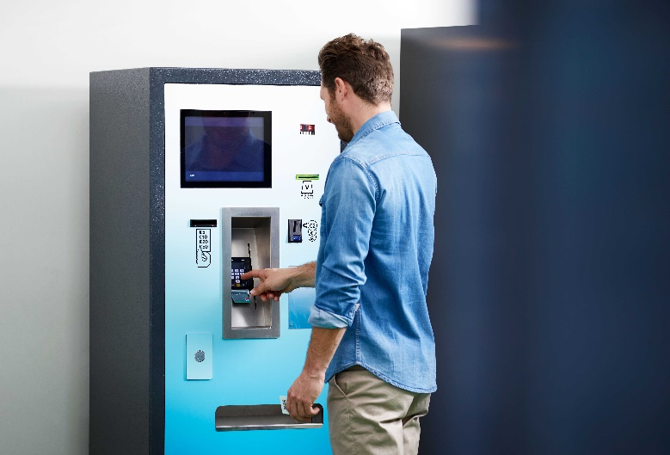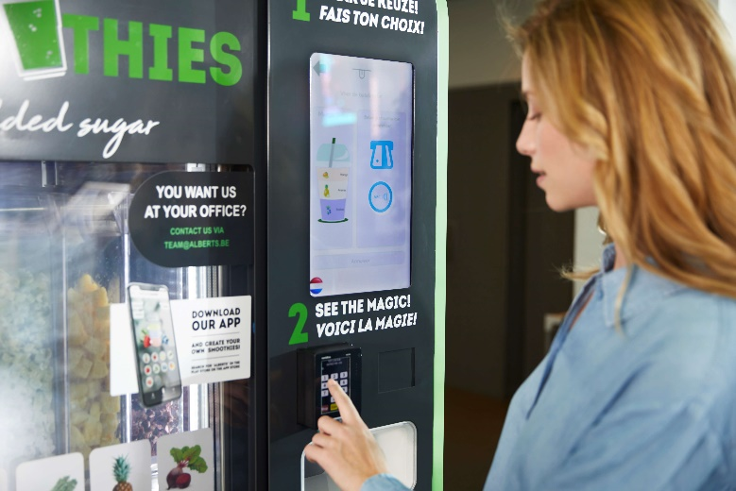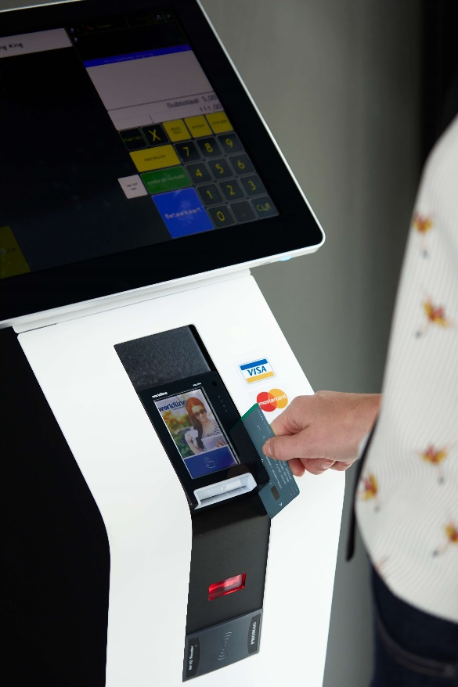situacím mělo docházet jen [zřídka](https://www.kbsmartpay.cz/files/KBSmartPay-magazin-1911.pdf).

**O společnosti KB SmartPay**

[KB SmartPay](https://www.kbsmartpay.cz/cs) je obchodní značka společnosti Worldline Czech Republic, s.r.o. reprezentující na českém trhu alianci společnosti Worldline NV/SA a Komerční banky a. s. Společnost KB SmartPay obsluhuje v ČR více 25 000 zákazníků a provozuje více než 50 000 platebních terminálů a platebních bran. Více informací naleznete na webových stránkách [www.kbsmartpay.cz](http://www.kbsmartpay.cz).

**Skupina Worldline**

Skupina Worldline je evropským lídrem a zároveň čtvrtou největší společností na světě v oblasti platebních styku a transakčních služeb. Poskytuje trvale udržitelné služby nové generace a umožňuje tak svým zákazníkům nabídnout koncovým spotřebitelům inovativní a moderní řešení pro jejich potřeby. Společnost Worldline působí ve více než 50 zemích světa a zaměstnává více než 20 000 zaměstnanců. Více informací o skupině Worldline naleznete na [www.worldline.com](http://www.worldline.com/).

**Kontakt pro média:**

Crest Communications

Veronika Hášová

tel.: +420 737 230 060

e-mail: [veronika.hasova@crestcom.cz](mailto:veronika.hasova@crestcom.cz)